Урок «Иррациональные неравенства»
10 класс
Барышкова Т.Н., учитель ГУО «Средняя школа №1 г.Сенно имени З.И.Азгура»
Цель: совершенствовать навыки решения иррациональных неравенств методом равносильных переходов и обобщенным методом интервалов, показать способы решения иррациональных неравенств всех возможных видов.
Задачи:
Развивающие: развитие операции мышления (обобщения, анализы, выделение существенного), развитие внимания, развития навыков сотрудничества, развитие интеллектуальных способностей, умение переносить знания в новой ситуации.
Воспитательные: продолжить развитие культуры математической речи, способствовать формированию коммуникативной компетентности, самостоятельности, адекватности самооценки, чувство ответственности за результат своего труда.
Тип урока: урок закрепления изученного материала.
Формы организации учебной деятельности: фронтальная, групповая, индивидуальная.
Методы: объяснительно-иллюстративный, частично-поисковый, проблемный
Оборудование: компьютеры, презентация, индивидуальные карточки, классная доска, рабочая тетрадь.
Ход урока:
1.Ориентировочно-мотивирующий этап
Говоря об иррациональности, может показаться, что сложнее иррациональных уравнений есть лишь одна вещь – иррациональные неравенства. А как вы думаете, ребята? Согласитесь, или нет со следующими утверждениями? Запищите в тетрадь слова «да» или «нет»
Слайд 2
Наверное, не согласились только с первым утверждением. А давайте подумаем, что нужно сделать чтобы согласиться с первым утверждением?
Постараемся убедиться, что решать иррациональные неравенства не так уж и сложно.
Некоторые из них можно решать устно.
Слайд 3
На первый взгляд кажется, что следующая группа неравенств состоит из очень сложных. А давайте посмотрим пристальным взглядом.
Слайд 4
Операционно – познавательный этап.

Не всегда можно решить иррациональное неравенство устно. Решение может быть совсем неочевидным. Для решения основных видов иррациональных неравенств применяют метод равносильных переходов к системе или совокупности систем. На
доске общий вид неравенства. Прикрепите соответствующую схему.

g(x) > 0,
f(x) ≥ 0,
f(x) < [g(x)]^{2n}.

g(x) < 0,
f(x) ≥ 0,
g(x) ≥ 0,
f(x) > [g(x)]^{2n}.
f(x) > g(x),
g(x) ≥ 0.

Слайд 5
Попробуйте выбрать и прикрепить неравенства под схемами, к которым можно перейти при решении их методом равносильных переходов.

$$х\sqrt{х+5}>0$$
$$\left(х+3\right)\sqrt{х^{2}-25}≤0$$
($х^{2}-6х+5)\sqrt{х-2}≥0$
$$\sqrt{3х^{2}+1} ≥х+1$$
$\sqrt{х^{2}+4х-5}$ <2х+1
$\sqrt{х-5}$ -$\sqrt{4-х }$<0
$$\left(6-2х\right)\sqrt{х+4} <0$$

Молодцы. А какие неравенства остались? Чем похожи и в чем различие?
Попробуем определить соответствующие схемы для неравенств, где правая часть есть произведение корня и многочлена, а слева нуль. Прикрепите на доску неравенства, их общий вид и схему. Обсуждаем в группах.
g(x)$\sqrt{f(x)}$>0
$$f\left(x\right)>0,$$
$$g(x)>0$$
g(x)$\sqrt{f(x)}$<0
$$f\left(x\right)>0,$$
$$g(x)<0$$
g(x)$\sqrt{f(x)}$≥0
$$f\left(x\right)=0,$$
$$f\left(x\right)≥0,$$
$$g(x)≥0$$

g(x)$\sqrt{f(x)}$≤0
$$f\left(x\right)=0,$$
$$f\left(x\right)≥0,$$
$$g(x)≤0$$
Слайд 6
Решим неравенства, применив полученные схемы (Два ученика у доски решают первое и третье, на местах решают второе и четвертое парами) Проверим решения у доски и на местах.
Слайд 7.
А что если в левой части неравенства три множителя? (х+19)(х-15) $\sqrt{9-х }$ ≥0
Слайд 8
Какой метод можно применить? Вспомним алгоритм обобщенного метода интервалов и решим данное неравенство. Проверим последний этап решения.
Слайд 8(анимация)
Контрольно-оценочный этап
А сейчас я предлагаю вам проверить свои знания по теме «Решение иррациональных неравенств» Приглашаю за компьютеры. Внимательно читайте задание. Нужно не только правильно решить, но и не сделать ошибки, давая нужный ответ. Удачи! (Выполнение теста на сайте joinmyquiz.com)
Результаты видны на экране. Поздравляем лидера. Поговорим подробнее о заданиях в которых были допущены ошибки.
Слайд 10 и слайд 11.
На следующем слайде размещены основные методы решения иррациональных неравенств. Какие вам не знакомы?
Слайд 12
Рассмотрим решение иррациональных неравенств методом замены множителей и решение неравенств, содержащих двойные радикалы
Слайд 13- 15
Домашнее задание вы получаете на индивидуальных карточках. Решаем, как минимум, четыре неравенства различных видов.
Слайд 16
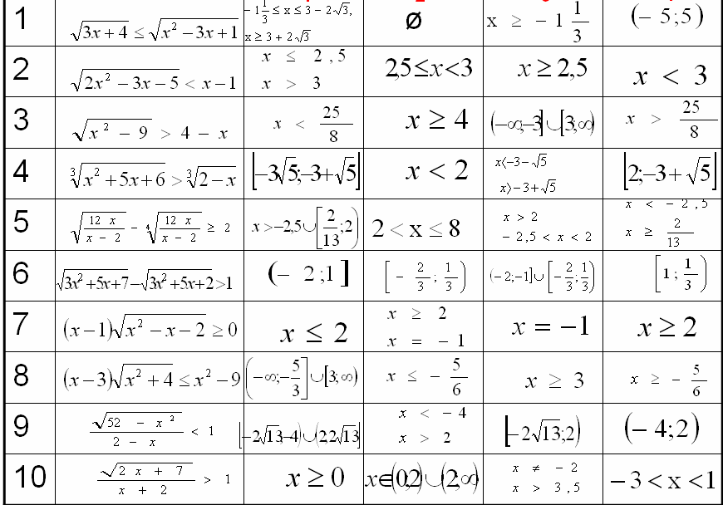
А сейчас я прошу вас снова согласиться или нет со следующими утверждениями.
Слайд 17
Спасибо за урок!

